Modèles de lettres

de demande de congé formation
CONGÉ DE FORMATION ÉCONOMIQUE SOCIALE ET SYNDICALE (CFESS) - Secteur privé
Madame la Directrice / Monsieur le Directeur,
Je vous demande l’autorisation de m’absenter
du ................ au ................, pour suivre une formation, d’une durée de............. jours, au titre du CFESS, conformément aux articles L.2145-5 à 13, R.2145-3 à 8 du Code du travail.
Je vous demande de maintenir ma rémunération conformément à l'article L2145-6 du Code du travail.
Cette formation est organisée par l’URI CFDT Auvergne-Rhône-Alpes 74 Rue Maurice Flandin 69003 LYON. Cet organisme est habilité au titre de l’article R.2145-3 par délégation de l’ICEFS-CFDT 4 bd de la Villette 75955 PARIS CEDEX 19
Je vous prie d’agréer, Madame la Directrice / Monsieur le Directeur, l’expression de mes salutations distinguées.
Fait à............................., le...................... (Signature)

CONGÉ DE FORMATION ÉCONOMIQUE SOCIALE ET SYNDICALE (CFESS) - Secteur public
Madame la Directrice / Monsieur le Directeur,
Je vous demande l’autorisation de m’absenter du ................ au ................, pour suivre une formation, d’une durée de............. jours,
au titre du CFESS, conformément au (choisir)
- décret n°85-552 du 22 mai 1985. (Fonction publique territoriale)
- décret n°84-474 du 15 juin 1984. (Fonction publique d’État)
- décret n°88-676 du 6 mai 1988. (Fonction publique hospitalière)
Cette formation est organisée par l’URI CFDT Auvergne-Rhône-Alpes 74 Rue Maurice Flandin 69003 LYON. Cet organisme est habilité au titre de l’article R.2145-3 par délégation de l’ICEFS-CFDT 4 bd de la Villette 75955 PARIS CEDEX 19
Je vous prie d’agréer, Madame la Directrice / Monsieur le Directeur, l’expression de mes salutations distinguées
Fait à............................., le...................... (Signature)

CONGÉ DE FORMATION ÉCONOMIQUE DES ÉLUS TITULAIRES DU CSE/CE (Entreprise de +50 salariés)
Madame la Directrice / Monsieur le Directeur,
Je vous demande l’autorisation de m’absenter du ................
au ................ pour suivre une formation d’une durée de ................ jours
dans le cadre du congé de formation économique (choisir)
- des élus du comité social et économique (CSE), conformément à l'article L2315-63 du Code du travail.
- des élus du comité d’entreprise (CE), conformément à l'article L2325-44 du Code du travail.
Cette formation est organisée par l’URI CFDT Auvergne-Rhône-Alpes 74 Rue Maurice Flandin 69003 LYON. Cet organisme est habilité au titre de l’article R.2145-3 par délégation de l’ICEFS-CFDT 4 bd de la Villette 75955 PARIS CEDEX 19, au titre de la formation économique des élus du CSE/CE.
Conformément à l'article L2325-44 du Code du travail, je vous
demande de maintenir ma rémunération.
Je vous prie d’agréer, Madame la Directrice / Monsieur le Directeur, l’expression de mes salutations distinguées.
Fait à............................., le...................... (Signature)

CONGÉ DE FORMATION ÉCONOMIQUE DES ÉLUS DU CSE POUR LES MISSIONS SSCT OU DES ÉLUS AU CHSCT - Secteur privé
Madame la Directrice / Monsieur le Directeur,
Je vous demande l’autorisation de m’absenter du ................ au ................, pour suivre une formation, d’une durée de..............jours, dans le cadre du congé de formation (choisir)
- des élus CSE pour les missions Santé, Sécurité et Conditions de Travail, conformément aux articles L2315-18 et L2315-40 du Code du travail.
- des élus au CHSCT, conformément à l’article L4614-14 du Code du travail.
Le Code du travail précise également le maintien de ma rémunération et la prise en charge des frais de formation, d’hébergement et de déplacement.
Cette formation est organisée par l’URI CFDT Auvergne-Rhône-Alpes 74 Rue Maurice Flandin 69003 LYON. Cet organisme est habilité au titre de l’article R.2145-3 par délégation de l’ICEFS-CFDT 4 bd de la Villette 75955 PARIS CEDEX 19
Je vous prie d’agréer, Madame la Directrice / Monsieur le Directeur, l’expression de mes salutations distinguées.
Fait à ..............................., le ........................................... (Signature)

CONGÉ DE FORMATION DES ÉLUS AU CHSCT - Secteur public
Madame la Directrice / Monsieur le Directeur,
Je vous demande l’autorisation de m’absenter du ................au ................, pour suivre une formation, d’une durée de..............jours, dans le cadre du congé de formation des élus au CHSCT, conformément (choisir)
- au décret n°85-603 du 10 juin 1985 relatif à l’hygiène et à la sécurité du travail. (Fonction publique territoriale)
- au décret n°2016-1403 du 18 octobre 2016. (Fonction publique d’État)
- à la circulaire n°DHOS/RH3/2009/280 du 07/09/2009 relative au CHSCT. (Fonction publique hospitalière)
Cette formation est organisée par l’URI CFDT Auvergne-Rhône-Alpes 74 Rue Maurice Flandin 69003 LYON. Cet organisme est habilité au titre de l’article R.2145-3 par délégation de l’ICEFS-CFDT 4 bd de la Villette 75955 PARIS CEDEX 19
Je vous prie d’agréer, Madame la Directrice / Monsieur le Directeur, l’expression de mes salutations distinguées.
Fait à ..............................., le ........................................... (Signature)

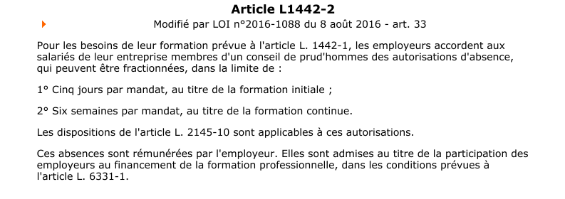

DEMANDE DE CONGÉ DE FORMATION DES CONSEILLERS PRUD’HOMMES
Madame la Directrice / Monsieur le Directeur,
Je vous demande l’autorisation de m’absenter du ................ au ................, pour suivre une formation, d’une durée de..............jours, dans le cadre du congé de formation des conseillers prud’hommes conformément à l’article L1442-2.
Cette formation est organisée par l’URI CFDT Auvergne-Rhône-Alpes 74 Rue Maurice Flandin 69003 LYON. Cet organisme est habilité au titre de l’article R.2145-3 par délégation de l’ICEFS-CFDT 4 bd de la Villette 75955 PARIS CEDEX 19

A ………………………………….., le ………………………………….
Signature :

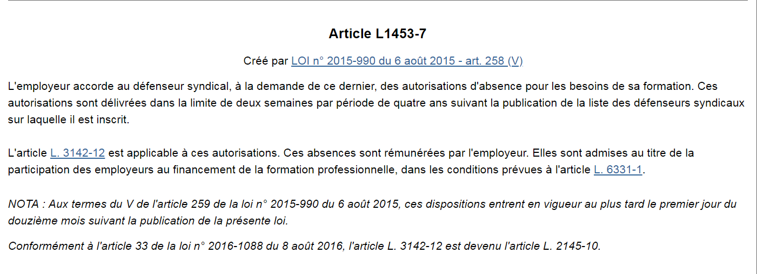

DEMANDE DE CONGÉ DE FORMATION DES DEFENSEURS SYNDICAUX
Madame la Directrice / Monsieur le Directeur,

Je soussigné-e
Sollicite une autorisation d’absence au 2017
pour participer à la formation
Cette formation est organisée par l’URI CFDT Auvergne-Rhône-Alpes 74 Rue Maurice Flandin 69003 LYON. Cet organisme est habilité au titre de l’article R.2145-3 par délégation de l’ICEFS-CFDT 4 bd de la Villette 75955 PARIS CEDEX 19

A ………………………………….., le ………………………………….
Signature :

